2013届经济学双学位（校外）毕业生去向统计结果

总体情况：
截止2013年12月10日，共有158名校外双学位学生填写毕业去向。
总体情况如下：其中就业55人，读研103人。总体分布见图1：
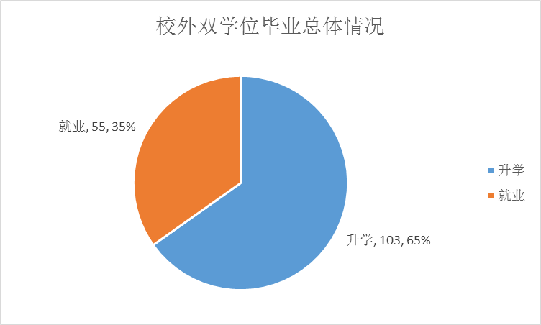
图1：校外双学位毕业总体情况

就业情况：
就业的55名同学中，18人从事与经济相关职业（包括金融、证券、银行、财会服务、咨询服务及政府部门），25人从事与本专业相关的工作，12人未填写具体行业。总体分布情况如图2：
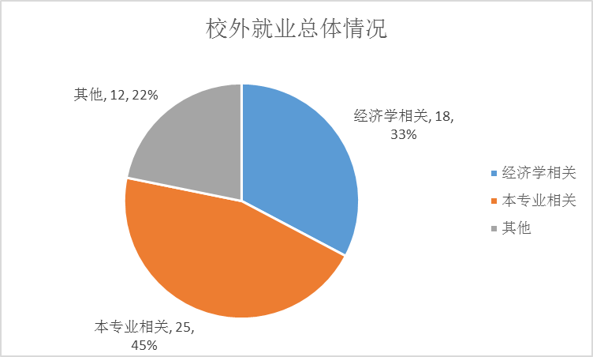
图2：校外双学位就业总体情况

升学情况：
攻读研究生的共有103人，其中攻读与经济相关专业的人有34人，继续攻读本专业的有60人，其他9人（包括未填写8人），具体分布如图3：
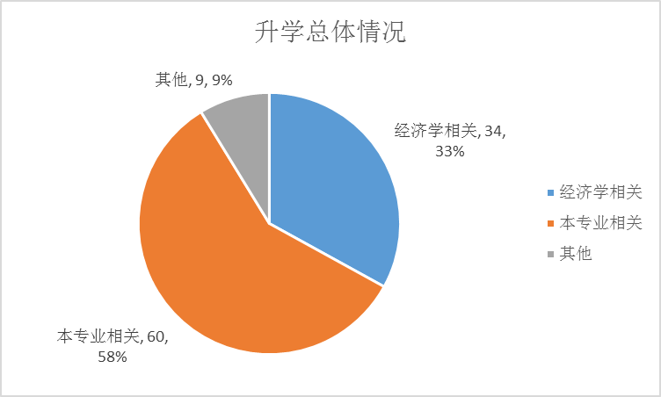
图3：校外双学位升学总体情况

在升学的103人中，留在国内读研的有65人；国外读研（包括港澳地区）的共有31人，其中有7人未填写具体信息。
在国内读研的65人中，攻读与经济相关专业的共有14人，攻读本专业的有50人，其他专业（包括没有填写具体专业的1人）共1人。专业分布如图4：
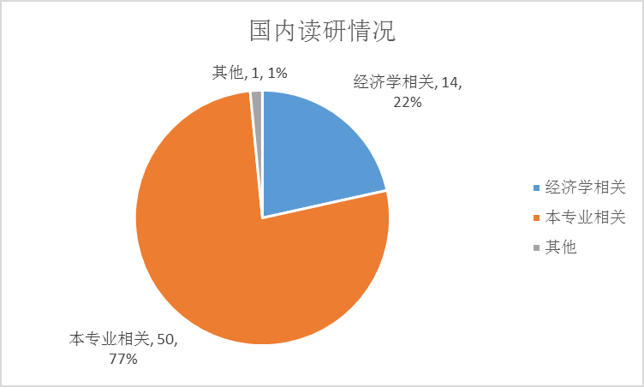
图4：校外双学位国内读研情况

在出国（包括港澳地区）读研的31人中，攻读经济学相关专业的有20人，本专业的有10人，其他1人。专业分析如图5：
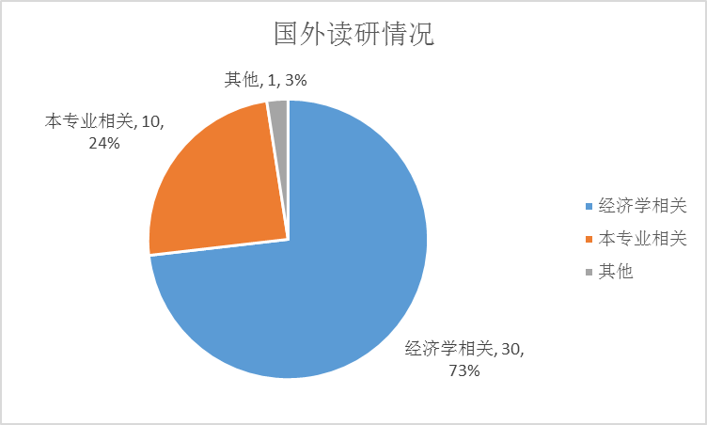
图5：校外双学位出国读研情况

